**МІНІСТЕРСТВО ОСВІТИ І НАУКИ УКРАЇНИ**

**НАЦІОНАЛЬНОМУ УНІВЕРСИТЕТІ “ЛЬВІВСЬКА ПОЛІТЕХНІКА”**

**Кафедра систем штучного інтелекту**

**Лабораторна робота №10**

з дисципліни

«Алгоритмізація та програмування І»

**Виконав:**

студент групи КН-108

Зінько Павло

**Викладач:**

Гасько Р.Т.

Львів – 2018р

**Варіант №13**

# Тема: "Динамічні масиви"

**Мета:** Організація динамічних масивів.

**Постановка завдання**

Написати програму, у якій створюються динамічні масиви й виконати їхню обробку у відповідності до свого варіанту

**Виконати завдання:**

**13**

Сформувати двовимірний масив. Знищити з нього всі стовпці, у яких зустрічається задане число.

**Код:**

#include <stdio.h>

#include <malloc.h>

#include <time.h>

#include <stdlib.h>

#include <stdbool.h>

//мітка при якій коли функція бачить її буде переривати цикл

#define POINT 999

int count;

//функція передання вказівника

int** initialize(int size1,int size2)

{

// вказівник на вказівник на рядок елементів

int **arr;

// Виділення пам'яті для вказівника на рядки

arr = malloc(size2 * sizeof(int*));

// цикл по рядкам

for(int i = 0; i < size2;i++)

{

// Виділення пам'яті для зберегання рядків

arr[i] = malloc(size1*sizeof(int));

}

return arr;

}

// функція заповнення нашого масиву

void create(int** arr,int size1, int size2)

{

srand(time(NULL));

for(int i = 0; i < size1;i++)

{

for(int j = 0;j < size2;j++)

{

arr[j][i] = rand()%20;

}

}

}

// Вивід згенерованого масива

void print(int** arr,int size1,int size2)

{

for(int i = 0;i < size1;i++)

{

for(int j = 0;j< size2;j++)

{

printf("%d\t",arr[j][i]);

}

printf("\n");

}

printf("\n");

}

// фукнція зміни та перенесення нового стовпчика

void point(int** arr,int size1,int size2)

{

//елемент який потрібно видалити

int Element;

printf("Give me the element for deliting:\n");

scanf("%d",&Element);

printf("\n");

for(int i = 0; i < size1;i++)

{

for(int j = 0; j < size2; j++)

{

if(arr[j][i] == Element)

{

for(int k = 0; k < size2;k++)

{

// якщо найшло цю мітку записує кількість стовпців які потрібно замінити

arr[j][k] = POINT;

if(k == size2-1)

count++;

}

}

}

}

}

// фукнція видалення помічених функцією "point" стовпців

int** kill(int** arr,int** arr2,int size1, int size2)

{

int tmpi = 0;

for(int i = 0; i < size2;i++)

{

for(int j = 0; j < size1;j++)

{

// якщо найшло цю мітку,перериває цикл

if(arr[i][j] == POINT)

{

break;

}

arr2[tmpi][j] = arr[i][j];

//записує кількість стовпців які потрібно видалити

if(j==size1-1)

tmpi++;

}

}

// вертає новий стовпчик

return arr2;

}

// Звільняє пам'ять та видаляє масив

void freeArr(int** arr,int size1)

{

for(int i = 0; i < size1;i++)

{

free(arr[i]);

}

}

int main()

{

int size1;

int size2;

printf("Print size of array\n");

scanf("%d",&size2);

scanf("%d",&size1);

printf("\n");

// створює наш масив

int** arr = initialize(size1,size2);

// ініціалізує наш масив

create(arr,size1,size2);

//виводить згенерирований масив

print(arr,size1,size2);

point(arr,size1,size2);

// ініціалізує наш масив але без данних стовпців

int** arr1 = initialize(size1,size2-count);

arr1 = kill(arr,arr1,size1,size2);

// виводить наш масив але без данних стовпців

print(arr1,size1,size2-count);

// звільняє память

freeArr(arr,size1);

freeArr(arr1, size1-1);

}

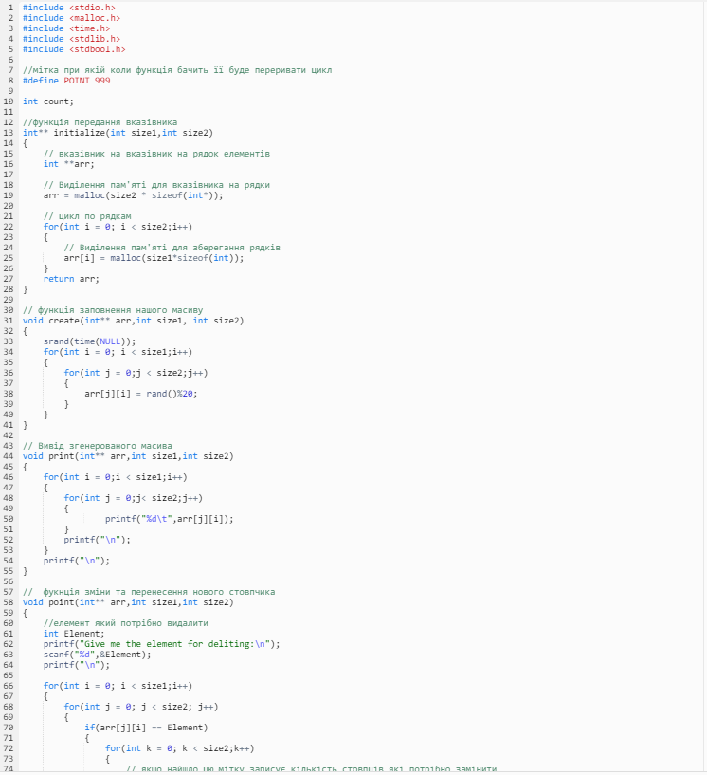

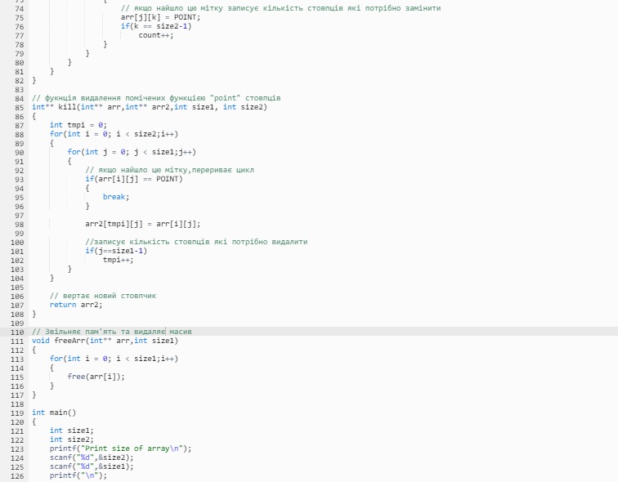

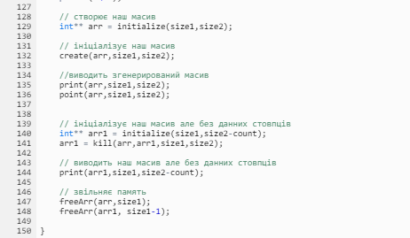

**Результат:**

